

DIPLOMADO
Arquitectura de Software y Cloud Computing
Educación Continua
Arquitectura del sistema
Diseñando Arquitecturas Resilientes
Documento de arquitectura y resultados · Reto 3: Diseñando Arquitecturas Resilientes · Módulo 3

Grupo 2
Daniel Mazo
Freddy Aparicio
Camilo Céspedes

Octubre 2026

Contenido
Contenido 2
1. Resumen ejecutivo 3
2. Atributos de calidad y priorización 3
3. Tácticas de arquitectura 4
4. Decisiones de arquitectura 4
5. Respuestas por nivel (contrato HTTP) 5
6. ¿Qué hace el sistema? 5
7. Opciones consideradas 6
7.1 Opciones de arquitectura 6
7.2 Estimación de costos 7
7.3 Conclusión 8
8. El plano de control 8
9. Modelo C4 10
9.1 Vista general 10
9.2 Contenedores (detalle de AWS) 11
10. Despliegue en AWS (solución oficial) 11
10.1 Qué se desplegó y cómo 11
10.2 Calentamiento y arranque en frío 12
11. Resultados de la medición 12
11.1 Cómo se midió 12
11.2 Resultados de las corridas de prueba (21 y 22/10/2026, AWS) 12
11.3 Tiempos y arranque en frío 13
12. Disponibilidad: qué pasa si se cae un componente 14
13. Límites y preguntas pendientes 14
Anexo A. Glosario 15

1. Resumen ejecutivo
El Reto 3 pide un sistema que se mantenga operativo ante picos de errores: cuando detecta fallas recurrentes debe degradar sus capacidades en tres niveles de servicio (Full, Degradado y Mínimo) y, cuando la salud vuelve a niveles aceptables, recuperarlas de forma automática. Cada cambio de nivel debe quedar registrado en logs o métricas, y todo se prueba con un script de k6 que entrega el profesor y que no se puede modificar.
La solución está desplegada en AWS (us-east-2). API Gateway recibe las peticiones y las pasa a una función router, que decide el nivel de servicio de cada minuto de reloj y las envía a una de tres funciones Lambda, una por nivel. El estado compartido (errores y nivel de cada minuto) vive en DynamoDB, y los cambios de nivel quedan en CloudWatch Logs y en un dashboard.
Todo el documento se organiza alrededor de una decisión: priorizamos la disponibilidad, entendida como resiliencia (seguir respondiendo de forma controlada y recuperarse sin intervención), a costa de un salto adicional por petición y de depender de DynamoDB. Esa decisión, explicada en la sección 2, determina las tácticas (sección 3) y las decisiones de diseño (sección 4). En las corridas con el k6 oficial el sistema recorrió los tres niveles y terminó en el Nivel 1 (sección 11).

2. Atributos de calidad y priorización
Priorizamos que el sistema siga respondiendo, con un servicio reducido, pero garantizado, cuando los errores aumentan, y que vuelva solo a la normalidad. Es lo que pide el enunciado y lo que evita que un pico de errores se convierta en una caída total.

Atributo | Qué significa aquí | Evidencia
Disponibilidad / resiliencia (priorizado) | Seguir respondiendo ante errores recurrentes: degradar a un nivel con menos capacidades y, al normalizarse, recuperar. El cliente nunca se queda sin respuesta. | Corrida del k6 oficial: 140 de 140 peticiones respondidas, 35 con el error que pide el script y ninguna falla inesperada. Recorrió los tres niveles y terminó en el Nivel 1.
Observabilidad | Cada cambio de nivel y las métricas clave deben ser visibles en logs o métricas. | Evento CAMBIO_NIVEL en CloudWatch Logs (minuto, nivel de origen y de destino, motivo y errores del minuto anterior) y dashboard reto3-resiliencia.
Desempeño (no priorizado) | La carga del reto es baja (unas 20 peticiones por minuto): se mide, pero no se optimiza. | Latencia promedio de 169 ms y p95 de 180 ms vistos por k6. La primera petición tras un periodo sin tráfico tarda más por el arranque en frío (sección 11.3).

El desempeño no se priorizó porque el reto mide la máquina de estados ante errores y no el rendimiento.
Lo que cuesta priorizar así: el router suma un salto a cada petición (≈ 40 ms medidos en caliente) y el sistema depende de DynamoDB; el nivel se decide solo con respuestas de error, no con latencia ni con fallas de dependencias; y la recuperación de un nivel por minuto es una decisión nuestra, no del enunciado.

3. Tácticas de arquitectura
Cada táctica aplicada en un componente concreto de la solución de AWS:
Táctica | Dónde (AWS) | Cómo ayuda | Atributo
Monitoreo de condición (contar errores por minuto) | Router y tabla DynamoDB reto3-estado: un ítem por minuto de reloj. | Detecta errores recurrentes sin una pieza externa y decide el nivel del minuto siguiente. | Disponibilidad
Degradación | Lambdas reto3-nivel1, reto3-nivel2 y reto3-nivel3: todas las capacidades, solo validar y registrar. | Mantiene lo esencial cuando suben los errores. | Disponibilidad
Manejo de excepciones con falla segura | Router: si DynamoDB no responde, contesta como Nivel 3; si falla la Lambda del nivel, 503 y la cuenta como error. | El cliente siempre recibe una respuesta clara. | Disponibilidad
Reintroducción gradual | Regla del router: baja un nivel por minuto (N3 → N2 → N1). | Evita volver de golpe al Nivel 1 con un servicio que apenas se recupera. | Disponibilidad
Externalizar el estado | DynamoDB con escritura condicional por minuto. | Todas las instancias de Lambda ven el mismo nivel y se evita la oscilación entre niveles. | Disponibilidad
Aislar por nivel | Una Lambda por nivel. | Una falla en un nivel no arrastra a los demás. | Disponibilidad
Registrar eventos y métricas | CloudWatch Logs (CAMBIO_NIVEL), métricas EMF (Embedded Metric Format) y dashboard. | Cada transición queda visible y comprobable. | Observabilidad

4. Decisiones de arquitectura
Decisión | Atributo | Por qué | A costa de
Un router delante de tres funciones de nivel | Disponibilidad | Un solo punto decide el nivel y cada nivel es un servicio independiente. | Un salto más por petición (≈ 40 ms) y dos invocaciones de Lambda.
Estado por minuto en DynamoDB | Disponibilidad | Las Lambdas no comparten memoria: con varias instancias, un contador local oscilaría entre niveles. | Dos o tres llamadas a DynamoDB por petición; el contador de un ítem por minuto no escala sin repartirse.
El nivel lo deciden los errores del minuto anterior (minuto de reloj) | Disponibilidad | Es la regla del enunciado y el objetivo a cumplir con la arquitectura planteada. | Si el k6 se desfasa, los errores de un bloque pueden repartirse entre dos minutos de reloj.
Falla segura hacia el Nivel 3 | Disponibilidad | Sin estado no se conoce la salud; responder al mínimo es más seguro que adivinar. | Una falla de DynamoDB degrada el servicio, aunque las funciones estén sanas.
Logs JSON con métricas EMF (Embedded Metric Format) | Observabilidad | Cada cambio de nivel queda como evento. | Más volumen de logs por petición.

5. Respuestas por nivel (contrato HTTP)
Nivel | Sin error | Con error ("error": true) | Capacidades
1. Full | 200  Nivel 1: OK | 500  Nivel 1: Operación Full con Error | Validar, registrar, analizar riesgo y notificar.
2. Degradado | 200  Nivel 2: OK | 500  Nivel 2: Operación Limitada | Solo validar y registrar.
3. Mínimo | 200  Nivel 3: Operación al mínimo | 503  Nivel 3: Sistema bajo mantenimiento, intente más tarde | Ninguna.

Validar…

6. ¿Qué hace el sistema?
Cada petición pasa por el router, que averigua en qué nivel opera el minuto de reloj actual. Ese nivel se decide con los errores contados en el minuto anterior: con 5 o más errores el sistema opera en el Nivel 2 y con 10 o más en el Nivel 3. La degradación es inmediata (con 10 errores se pasa directo al Nivel 3) y la recuperación sube un nivel por minuto.

Errores del minuto anterior | Nivel del minuto actual
Menos de 5 | Nivel 1, o el nivel anterior menos uno si venía degradado (recuperación gradual).
5 o más | Nivel 2 (o Nivel 3 si venía en Nivel 3, mientras se recupera).
10 o más | Nivel 3, de inmediato.

Con el patrón del script oficial, el bloque 1 manda 5 errores, así que el minuto siguiente opera en el Nivel 2; ese minuto no tiene errores y el siguiente vuelve al Nivel 1; el bloque 3 manda 15 errores y el minuto siguiente es el Nivel 3, y así.

7. Opciones consideradas
Esta sección compara la arquitectura adoptada con otra opción que evaluamos. El reto mide la máquina de estados ante errores y no el rendimiento, por eso la comparación se centra en la previsibilidad de las transiciones, el aislamiento de fallas y la complejidad.

7.1 Opciones de arquitectura
- Router con estado en DynamoDB (adoptada). API Gateway entrega la petición a una función router. El router lee el nivel del minuto en DynamoDB, invoca la función del nivel y cuenta el resultado.
- Una sola función con tres caminos de código. El mismo router, pero sin funciones separadas por nivel.

Criterio | Router + DynamoDB (adoptada) | Una sola función
Quién enruta | La función router. API Gateway solo entrega la petición. | La propia función, que también atiende cada nivel.
Cómo se decide el nivel | Con los errores del minuto anterior, leídos de DynamoDB en cada petición. | Con la misma regla y el mismo estado en DynamoDB, dentro de una sola función.
Previsibilidad de las transiciones | Alta: el nivel depende solo de los errores del minuto anterior y se reproduce en simulación. | Igual de alta: la regla es la misma.
Componentes de AWS | API Gateway, 4 Lambda, DynamoDB, CloudWatch. | API Gateway, 1 Lambda, DynamoDB, CloudWatch.
En el camino de cada petición | Router, 2 o 3 llamadas a DynamoDB y la función del nivel (≈ 40 ms medidos en el router, en caliente). | Las mismas llamadas a DynamoDB, sin la invocación a otra función.
Aislamiento de fallas | Una falla en la función de un nivel no afecta a las otras dos. | Una falla o un error de despliegue en la función afecta a los tres niveles a la vez.
Cumplimiento del enunciado | Cumple: un servicio por nivel detrás de API Gateway. | No cumple «un servicio por nivel»: los tres viven en una sola función.
Falla segura | Si DynamoDB no responde, contesta como Nivel 3. | Igual.
Límite de escala | Contador de un ítem por minuto: del orden de 1.000 escrituras por segundo sobre un mismo ítem. Con más tráfico habría que repartirlo. | El mismo límite, porque el contador es el mismo.

7.2 Conclusión
• Se mantiene el router con DynamoDB. Cumple el objetivo de un servicio por nivel, aísla las fallas de cada nivel y su comportamiento se verificó en AWS.
• La función tiene un salto menos, pero junta los tres niveles en un solo despliegue: una falla en esa función deja sin servicio a los tres niveles, y no cumple el requisito de un servicio por nivel.

8. El plano de control
Un panel web local lanza el k6 oficial, permite enviar peticiones a mano, muestra el estado por minuto y exporta la evidencia de la corrida. Un interruptor (Local / AWS) cambia la fuente de datos sin tocar el resto del panel: en Local lee LocalStack y en AWS lee DynamoDB y CloudWatch Logs con un usuario de IAM de solo lectura, sin acceso a la consola y limitado a los recursos reto3-*.

Función del panel | Qué muestra o hace | Fuente
Nivel del minuto actual | Nivel, errores del minuto anterior y del actual, y cuenta regresiva hasta la próxima evaluación. | DynamoDB
Correr k6 oficial | Copia el script con la URL cambiada, verifica con diff que sea la única línea distinta y guarda la salida cruda. | k6
Línea de tiempo por minuto | El nivel que fijó el servidor frente al que vio el k6, con marca de coherencia por minuto. | DynamoDB y k6
Cambios de nivel | Eventos CAMBIO_NIVEL y fallas del router. | CloudWatch Logs
Prueba manual | Peticiones con o sin error por la misma puerta del k6; permite mostrar el mensaje de mantenimiento del Nivel 3. | API Gateway
Descargas | ZIP con el log del k6, los logs de CloudWatch, los minutos (CSV), el resumen (JSON) y el diff del script. | Todas

En AWS el panel es de solo lectura. El panel observa y no mide: la evidencia sigue siendo el log del k6 y los logs de CloudWatch.

9. Modelo C4

9.1 Vista general
Antes del detalle, así se ve el sistema completo. El script de k6 envía las peticiones a la aplicación en AWS y un panel de estado, de solo lectura, consulta DynamoDB y CloudWatch para mostrar lo que ocurre y exportar la evidencia de la ejecución.
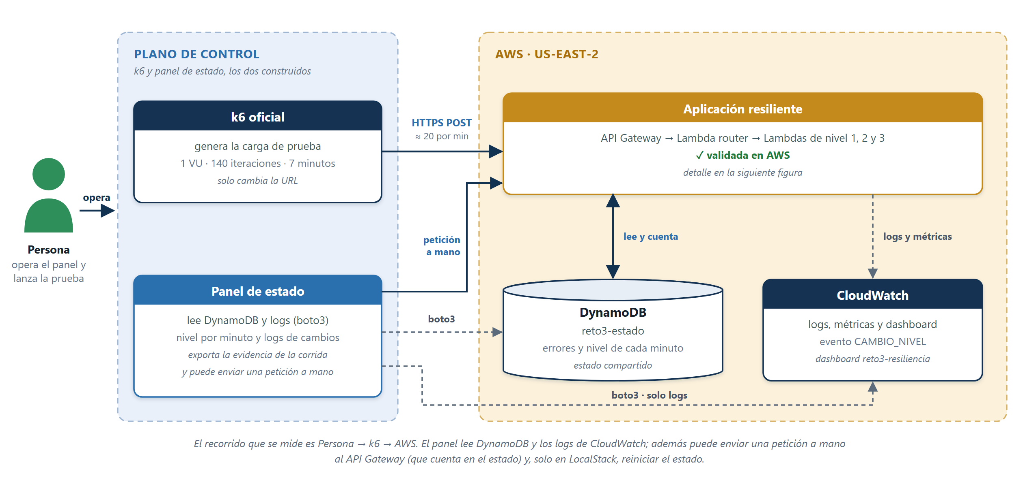
Figura 1. Vista general del Reto 3: el panel de control (k6 y panel de estado) frente a AWS.

9.2 Contenedores (detalle de AWS)
La propuesta recibe las peticiones por un API Gateway, que las pasa a una función router. El router es el monitor del sistema: decide en qué nivel de servicio opera cada minuto de reloj y envía la petición al servicio de ese nivel.
El nivel de un minuto se calcula con los errores del minuto anterior: con 5 o más errores el sistema pasa al Nivel 2 (degradado) y con 10 o más al Nivel 3 (mínimo). La degradación es inmediata y la recuperación sube un nivel por minuto. Como las funciones Lambda no comparten memoria entre instancias, el conteo de errores y el nivel de cada minuto se guardan en una tabla de DynamoDB. Cada cambio de nivel queda registrado en los logs de CloudWatch.

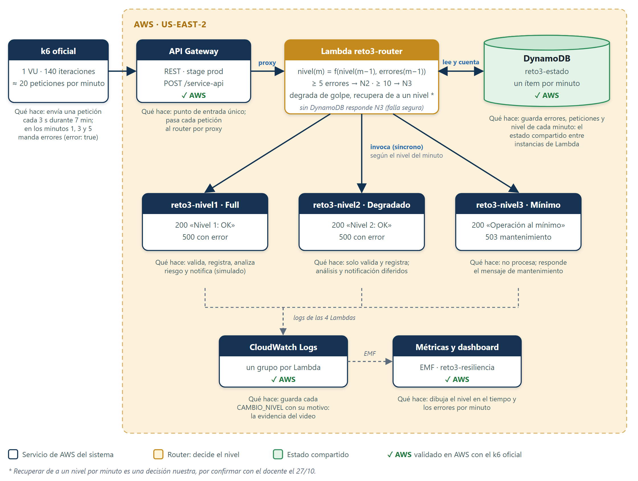

Figura 2. Detalle de AWS: API Gateway, router, servicios de los tres niveles, estado en DynamoDB y observabilidad en CloudWatch. El color verde indica las piezas validadas en AWS con el k6 oficial.

10. Despliegue en AWS (solución oficial)

10.1 Qué se desplegó y cómo
La solución está en la región us-east-2. Se desplegó a mano por la consola de AWS, con los mismos nombres y valores de la plantilla SAM (template.yaml) que antes se validó en LocalStack; en AWS no se usó CloudFormation. La memoria y el tiempo máximo de las Lambdas no vienen del enunciado: son decisiones nuestras.
Recurso | Configuración
API Gateway | REST reto3-api, regional, stage prod. POST /service-api con integración Lambda proxy hacia el router. Límite del stage: 25 r/s y ráfaga de 50 (valores de la plantilla).
Lambda reto3-router | Python 3.12, arm64, 256 MB, tiempo máximo de 10 s. Variables: TABLA, NIVEL1_FN, NIVEL2_FN, NIVEL3_FN, UMBRAL_DEGRADADO (5) y UMBRAL_MINIMO (10).
Lambdas reto3-nivel1, 2 y 3 | Misma configuración. handler_nivel1, handler_nivel2 y handler_nivel3 (mismo código en las cuatro funciones).
DynamoDB reto3-estado | Clave de partición pk (texto), capacidad bajo demanda, TTL de 24 h.
IAM | Rol reto3-niveles (logs) y rol reto3-router (logs, leer y actualizar la tabla, invocar las tres funciones de nivel).
CloudWatch | Cuatro grupos de logs /aws/lambda/reto3-* con retención de 14 días y métricas EMF en el espacio Reto3.
Acceso de lectura | Usuario IAM reto3-panel-lectura, sin consola, con una política de solo lectura limitada a los recursos reto3-*.

10.2 Calentamiento y arranque en frío
El sistema responde con tiempos bajos cuando está en uso: en caliente, el router tarda entre 25 y 40 ms por petición y cada función de nivel unos 2 ms. La primera petición después de un tiempo sin tráfico paga el arranque en frío (el router tardó 1.386 ms de ejecución más 257 ms de arranque, y cada función de nivel unos 80 ms de arranque). Por eso, antes de una carga se calientan las cuatro Lambdas: una prueba de cada nivel desde la consola y tres o cuatro peticiones sin error al API.
Se descartaron un calentador automático (EventBridge Scheduler) y subir la memoria: para 140 peticiones el efecto es de una sola petición y no justifica una pieza más.

11. Resultados de la medición

11.1 Cómo se midió
Con el script de k6 oficial (1 usuario virtual, 140 iteraciones, pausa de 3 s entre peticiones), cuya única diferencia con el original es la URL del API; el diff de una línea queda guardado como evidencia. El k6 espera hasta el segundo 00 de un minuto para empezar y pide el error en el cuerpo ("error": true) en los bloques 1, 3 y 5 (5, 15 y 15 errores: 35 en total). La evidencia sale de tres fuentes: el resumen de k6, los eventos CAMBIO_NIVEL de CloudWatch Logs y el dashboard.

11.2 Resultados de las corridas de prueba (21 y 22/10/2026, AWS)
Medida (resumen de k6) | Valor
Iteraciones completas | 140 de 140
Respuestas con error (http_req_failed) | 35 de 140 (25 %): son los 5 + 15 + 15 errores que pide el script, sin fallas inesperadas
Latencia promedio, mediana y p95 | 169 ms, 148 ms y 180 ms
Latencia de respuestas sin error (promedio y máximo) | 153 ms y 354 ms
Latencia máxima de todas las peticiones | 2,12 s: la primera petición, con arranque en frío
Duración promedio por iteración | 3,17 s
Duración de la corrida | 7 min 24 s

Cambios de nivel registrados en CloudWatch (corrida del 21/10/2026, 23:42, hora de Colombia):
Hora (Colombia) | Cambio | Motivo | Errores del minuto anterior
23:43 | Nivel 1 → Nivel 2 | Degradación | 5
23:44 | Nivel 2 → Nivel 1 | Recuperación | 0
23:45 | Nivel 1 → Nivel 3 | Degradación | 15
23:46 | Nivel 3 → Nivel 2 | Recuperación | 0
23:47 | Nivel 2 → Nivel 3 | Degradación | 15
23:48 | Nivel 3 → Nivel 2 | Recuperación | 0
23:49 | Nivel 2 → Nivel 1 | Recuperación | 0

La secuencia por minuto de reloj es 1-2-1-3-2-3-2-1 y termina en el Nivel 1; coincide con la simulación del k6 con unos 3,2 s por petición. En la corrida de las 00:15 del 22/10/2026 los primeros cambios fueron los mismos, con 5, 0, 15, 0 y 14 errores por minuto.
Estos resultados son de las corridas de prueba. La corrida de entrega repetirá la medición con calentamiento previo y guardará el log y el diff del k6.

11.3 Tiempos y arranque en frío
Función | Duración promedio | Duración máxima | Arranque máximo
reto3-router | 51,4 ms | 1.558 ms | 339 ms
reto3-nivel1 | 2,0 ms | 16,4 ms | 80,6 ms
reto3-nivel2 | 1,8 ms | 13,8 ms | 83,5 ms
reto3-nivel3 | 1,9 ms | 12,5 ms | 80,6 ms

Medido con CloudWatch Logs Insights sobre las líneas REPORT de cada función. En caliente, el router tarda entre 25 y 40 ms por petición y cada nivel unos 2 ms; de los 169 ms promedio que ve el k6, el servidor aporta unos 55 y el resto es red y API Gateway. La petición más lenta (1.386 ms de ejecución más 257 ms de arranque en el router) fue la primera de la corrida, que además llevaba el error del bloque 1.

12. Disponibilidad: qué pasa si se cae un componente
Si se cae | Mientras está caído | Al volver
DynamoDB | El router no puede leer ni registrar el estado: responde 503 «Nivel 3: Sistema bajo mantenimiento, intente más tarde» y no cuenta esa petición (evento ESTADO_NO_DISPONIBLE). | Retoma el nivel desde el último minuto con registro (hasta 3 minutos atrás); si no hay ninguno, empieza en el Nivel 1.
Una Lambda de nivel | El router captura la falla (evento FALLA_NIVEL), responde 503 con el mensaje de mantenimiento y cuenta el error. | Los errores dejan de contarse y el sistema se recupera de a un nivel por minuto.
El router o API Gateway | No hay decisión de nivel y el cliente recibe el error de la puerta de entrada. El diseño no agrega redundancia propia: se apoya en que son servicios gestionados regionales. | Retoma desde el estado guardado en DynamoDB.
CloudWatch Logs o el dashboard | El sistema sigue respondiendo, porque el estado no depende de CloudWatch. Se pierde la visibilidad mientras dure. | Los eventos nuevos vuelven a registrarse; lo ocurrido en el intervalo no se recupera.

La disponibilidad aquí es la resiliencia ante errores de la propia aplicación; no se diseñó redundancia entre regiones.

13. Límites y preguntas pendientes
• Ventana de errores y recuperación. Usamos el minuto de reloj y bajamos un nivel por minuto. Son decisiones nuestras, por confirmar con el docente el 27/10.
• Secuencia esperada. El docente dijo que siempre se vería 1-2-3-3-2-1. Con el script oficial no se puede producir: tiene dos ráfagas de errores separadas por minutos limpios, y el minuto en Nivel 2 no tiene errores. Nuestro diseño produce 1-2-1-3-2-3-2-1.
• Ruteo en API Gateway. El enunciado dice que API Gateway enruta dinámicamente. En nuestro diseño API Gateway es la entrada y el router, detrás, decide el nivel; queda como pregunta al docente si espera que el ruteo ocurra dentro del propio API Gateway.
• Salud del servicio. Se mide solo con respuestas de error, y el contador por minuto no escala sin repartirse.
• Duración. El enunciado habla de 6 minutos de prueba; el script hace 140 peticiones, unos 7 minutos. El video admite un máximo de 5 minutos.
• Pendiente para la entrega. La corrida final con calentamiento y evidencia guardada, la prueba del panel contra AWS, el video y la exportación a PDF.

Anexo A. Glosario
Término | Definición
Nivel 1, 2 y 3 | Los tres niveles de servicio: Full (todas las capacidades), Degradado (solo lo esencial) y Mínimo (mensaje de mantenimiento).
Router | Función Lambda que decide el nivel del minuto, invoca el servicio de ese nivel, cuenta el resultado y registra los cambios.
Minuto de reloj | Minuto calendario (segundos desde 1970 divididos entre 60). El k6 arranca en el segundo 00 para coincidir con él.
Degradación | Reducir las capacidades del sistema para mantener lo esencial cuando suben los errores.
Falla segura | Responder de la forma más conservadora (Nivel 3) cuando no se puede conocer el estado.
Reintroducción gradual | Recuperar las capacidades de a un nivel por minuto y no de golpe.
API Gateway | Servicio de AWS que expone la puerta de entrada HTTP; en modo proxy entrega la petición completa al router.
Lambda | Servicio de AWS que ejecuta una función sin administrar servidores.
DynamoDB | Base de datos clave-valor de AWS; aquí guarda el conteo de errores y el nivel de cada minuto.
TTL (time to live) | Tiempo tras el cual DynamoDB borra un ítem; para nuestro caso, 24 horas.
CloudWatch Logs y EMF | Servicio de logs de AWS. EMF (Embedded Metric Format) es un bloque dentro del log que CloudWatch convierte en métricas sin llamar a PutMetricData.
Arranque en frío | Tiempo extra de la primera invocación de una Lambda que lleva un rato sin recibir tráfico.
k6 y VU | Herramienta de pruebas de carga. Un VU (usuario virtual) envía peticiones una tras otra, esperando cada respuesta.
Observabilidad | Capacidad de ver lo que hace el sistema a través de sus logs y métricas.
Táctica de arquitectura | Decisión de diseño puntual, dirigida a mejorar un atributo de calidad concreto.

